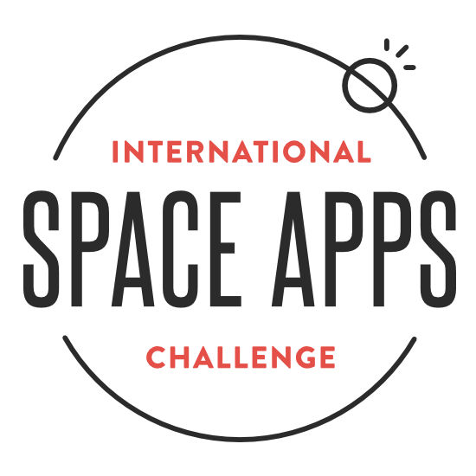

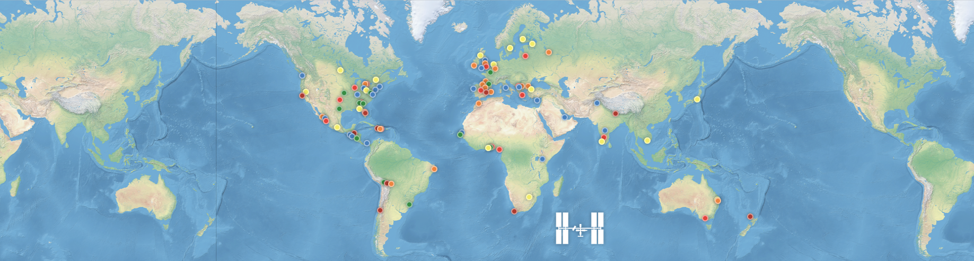
International Space Apps Mont de Marsan
Fabriques Alternatives, Le Marsan Agglomération et Aquinetic organisent cet événement à Mont de Marsan, le week-end du 11 et 12 avril 2015.
Ce sont plus de 135 villes du monde entier qui se mobilisent ce même week-end autour des défis proposés par la NASA.
De Tokyo à San Francisco, en passant par Nairobi, Linköping, Melbourne, Cork ou Euskadi, c'est vraiment la planète entière qui se prend à rêver, coder, bricoler et échanger des idées pour innover.
Qu'est ce que le SPACE APPS ?
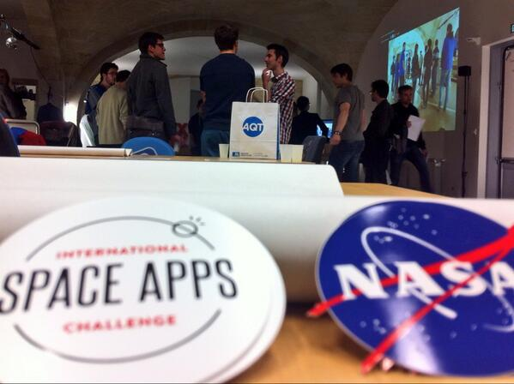
Le International Space Apps Challenge est une épreuve marathon de deux jours. Des équipes composées d'étudiants, de scientifiques, de designers, d'artistes, d'éducateurs, d'entrepreneurs, de développeurs, de passionnés des technologies du monde entier vont collaborer pour proposer des solutions innovantes à des défis mondiaux en rapport avec l'espace.
Les idées et le code ne suffisent plus
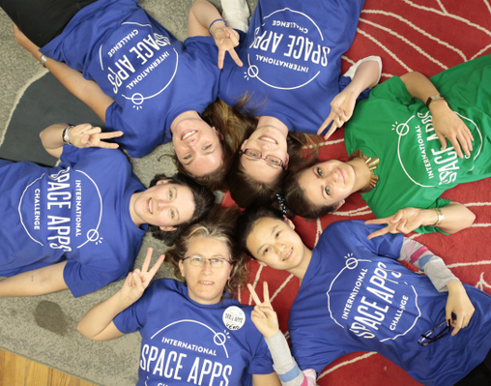
C'est pour cela que nous encourageons les équipes à se constituer autour des intérêts pour résoudre un même problème.
Dans ces défis autour de l'espace il n'y a pas de limite aux connaissances et compétences utiles : utiliser une machine à coudre, dessiner, faire de la mécanique, imprimer en 3D, faire de la vidéo, composer de la musique ou des sons…
Le croisement des regards, artistiques comme scientifiques, des cultures et des expériences sont une force pour trouver des réponses hors des sentiers battus.
Défis 2015
Des 35 défis proposés par la NASA, 5 ont plus particulièrement retenu notre attention.
Alerte culture – apprendre des agriculteurs
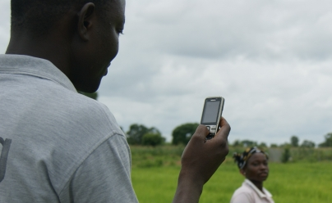
Le défi consiste à développer une application qui exploite des informations fournies en masse par les agriculteurs eux-mêmes.
Il s'agit de collecter des données sur les parasites et les maladies qui touchent leurs cultures et les effets sur leurs récoltes.
Les données qui résultent de ces collectes d'information en temps réel pourraient être affichées de façon créative ou graphique, par exemple en cartographiant la propagation dans le temps des parasites / maladies. Des photos pourraient également être intégrées pour aider à l'identification des parasites / maladies par la communauté.
Volcans, icebergs et chats vus de l'espace
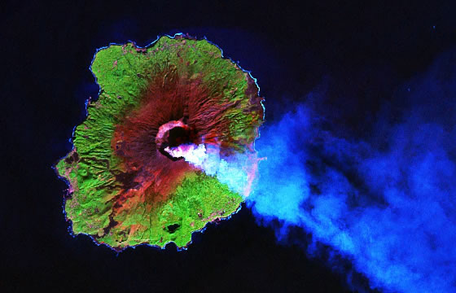
Il s'agit de développer une sorte de jeu dans lequel l'objectif est de découvrir des événements naturels "intéressants" observés depuis l'espace, en utilisant les données d'observation de la Terre issues des satellites de la NASA : tels que les incendies de forêt, les volcans en éruption, ou la formation d'icebergs. En impliquant des foules de joueurs, nous pourrions ainsi aider à découvrir bien plus de phénomènes ensemble que ne le pourront jamais quelques scientifiques seuls dans leur coin. Et, nous pourrons partager les découvertes de ces joueurs avec le monde entier.
Moments heureux de l'espace
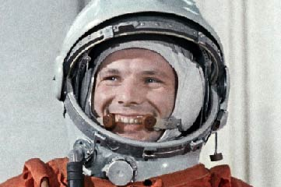
Il est des moments de la vie qui sont très particuliers - la naissance d'un bébé, un diplôme universitaire, un mariage - ils méritent des messages de félicitations aussi spéciaux qu'originaux. Que pourrait-il y avoir de plus spécial que votre message de félicitations envoyé avec une magnifique image d'une galaxie lointaine, très lointaine prise exactement au moment où cet événement a eu lieu? Que diriez-vous d'une image de notre étoile, le Soleil, prise juste au moment de la naissance du premier bébé de votre meilleure amie ? Mieux encore, que diriez-vous d'une composition avec des images multiples combinées en une carte postale totalement unique ?
Ce défi vise à développer une application pour envoyer des messages de félicitations personnalisés pour le destinataire avec des images de capteurs spatiaux stockés dans les archives ouvertes des agences spatiales.

Équipements 3D AstroMed
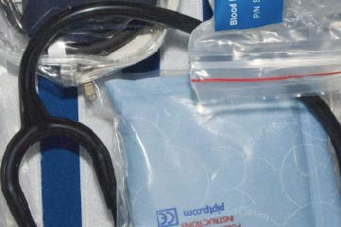
Les membres d'équipage qui parcourent de longues distances loin de la Terre ne peuvent pas se rendre aux urgences d'un hôpital lorsqu'ils ils ont une grosse fièvre ou s'ils se brisent un os. Les agences spatiales fournissent une trousse médicale pour les missions, de sorte que dans des circonstances d'urgence, les membres d'équipage puissent se soigner eux-mêmes.
Plus nous nous éloignons de la maison et des possibilités de missions de ravitaillement, plus nous avons besoin de flexibilité pour gérer la santé de l'équipage.
La technologie d'impression 3D peut être un moyen d'aider à prodiguer des soins pour les membres d'équipage en mission de longue durée.
Nous avons besoin de votre aide pour modéliser des dispositifs médicaux qui ne seront pas seulement utiles dans l'espace, mais également pour des situations similaires d'isolement sur Terre par rapport aux infrastructures de santé.
Imprimez votre propre nourriture de l'espace
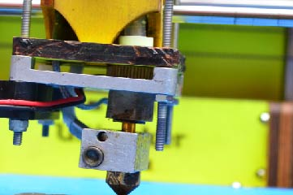
Ce défi consiste à imaginer un Réplicateur d'Aliments, comme s'il s'agissait d'un équipement d'une série de science-fiction.
Il faut étudier les avantages et la faisabilité de permettre aux astronautes de s'imprimer leur propre nourriture à partir de la Station Spatiale Internationale.
A quoi cela pourrait-il bien ressembler ? De quoi ce serait fait ?
Comment rendre cela possible ?
Les participants peuvent également créer ou imaginer une recette pour un repas « imprimé 3D ».
Programme
L'accueil pour les adultes se fait samedi 11 à partir de 8h00. Après un briefing, la constitution finale des équipes, et un brin de coaching, les réflexions et développements commenceront à partir de 11h00 pour se terminer dimanche 12 à 13h00. S'en suivront les présentations et délibérations. L'événement sera clôturé dimanche 12 à 17h45.
Logistique
L'inscription à cette manifestation est ouverte à tout public (15 ans minimum pour le Space Apps « adulte ») et est gratuite.
L'organisation pourvoit à l'alimentation des participants pendant le week-end et fournit également un support technique (accès internet, impression 3D si besoin, …).
Un espace « repos » dépourvu d'équipements sera disponible. Prévoir votre sac de couchage, tapis de sol ou matelas gonflable selon votre souhait de confort. Venir également avec son ordinateur portable pour les développeurs informatique.
Space Apps Kids
Une activité parallèle sera spécifiquement proposée aux enfants âgés de 6 à 12 ans le samedi après-midi. Les « kids » relèveront un défi en lien avec le Space Apps en faisant preuve de créativité.
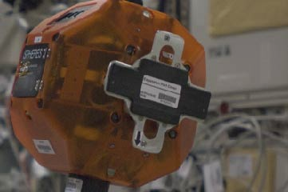
Nous leur proposerons d'imaginer à quoi pourrait ressembler le « robot compagnon » qui les accompagnera dans leurs futures aventures spatiales.
Échanges autour de l'espace et des robots célèbres de science-fiction, dessin, choix en équipe, montage en LEGO seront autant d'occasions d'expression et de découvertes.
Encadrés par deux Space Girls et notre directrice des vols en titre, le nombre de places pour ce jeune équipage est limité à 10.
L'accueil des enfants se fera samedi 11 à partir de 13h30, avec une fin d'activité samedi 11 à 16h30.

Pour inscrire un enfant, nous écrire directement à fabriques.alternatives@gmail.com.

http://2015.spaceappsm2m.fr
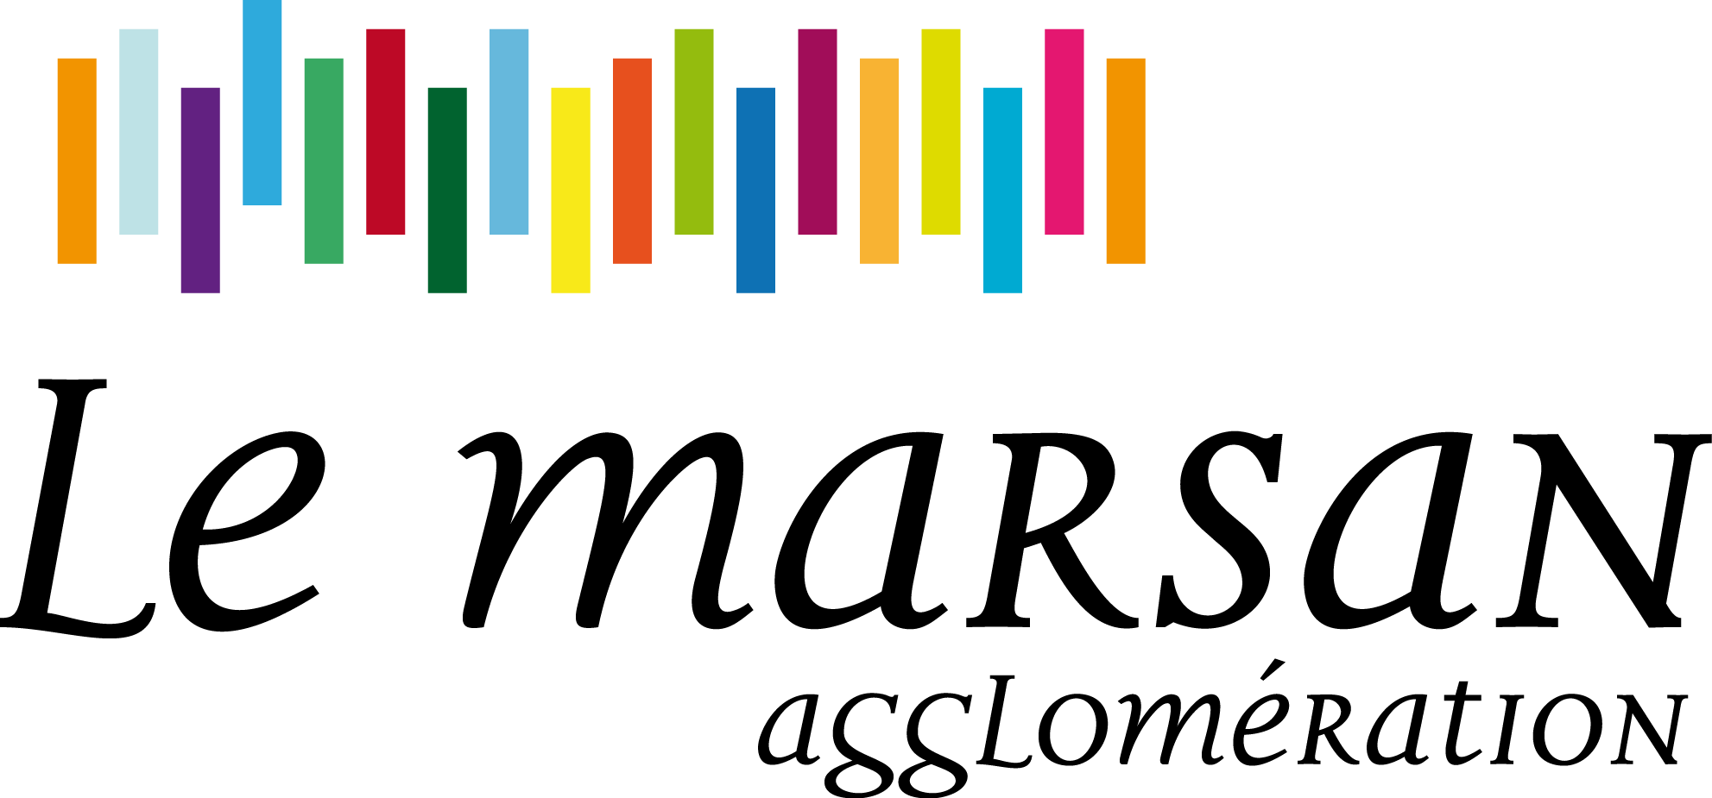





Nous accompagnent également dans l'organisation de l'événement

https://twitter.com/spaceappsm2m
https://www.facebook.com/spaceappsm2m
https://plus.google.com/u/0/b/105346775597308344296/105346775597308344296/posts

